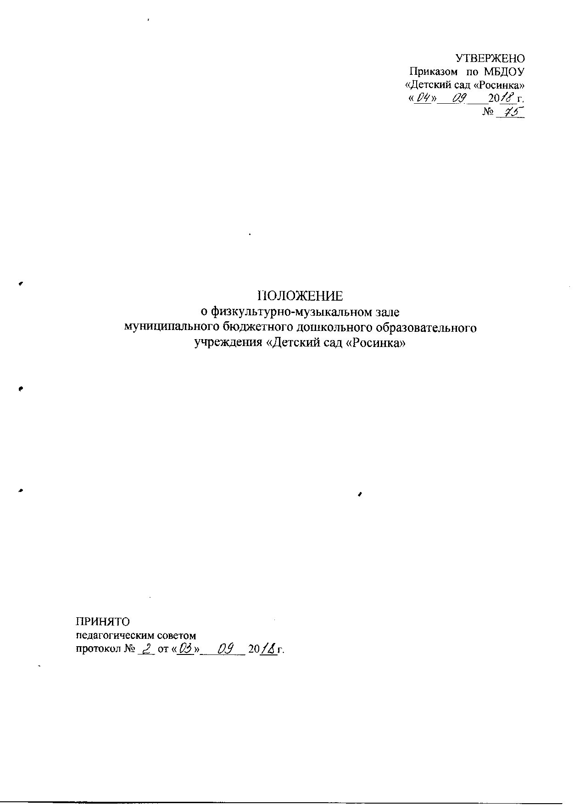

1. Общие положения.
   1. Настоящее Положение о физкультурно-музыкальном зале разработано для муниципального бюджетного дошкольного образовательного учреждения «Детский сад «Росинка» (далее – Детский сад) в соответствии с Федеральным законом от 29.12.2012г. № 273-ФЗ «Об образовании в Российской Федерации»
   2. Положение о физкультурно-музыкальном зале (далее – Положение) регулирует деятельность физкультурно-музыкального зала в Детском саду.
   3. Физкультурно-музыкальный зал является важнейшей составляющей развивающей среды Детского сада.
   4. Физкультурно-музыкальный зал Детского сада осуществляет следующие функции:

* развитие музыкальных способностей и эмоциональной сферы, творческой деятельности воспитанников, их физических качеств;
* деятельность по воспитанию, образованию и развитию вос­питанников, обеспечивая выполнение общеобразовательной программы образовательной области «Художественно-эсте­тическое развитие» и «Физическое развитие» в соответствии с ФГОС ДО;
* изучение индивидуальных способностей, склонностей и интересов детей в области музыкально-художественной деятельности и физического воспитания;
* создание благоприятных условий для индивидуального разви­тия и нравственного формирования личности воспитанников, содействие развитию музыкальности детей и способности эмоционально воспринимать музыку, их физическому развитию;
* сотрудничество с детскими садами и социумом по вопросам музыкального и физического развития;
* направление педагогической деятельности с учетом индиви­дуальных и возрастных особенностей детей, их творческих способностей, широко используя условия развивающей среды;
* содержание ООД по музыкальному и физическому развитию с учетом возраста, подготов­ленности, индивидуальных и психофизических особенностей воспитанников, используя современные формы, способы обучения, образовательные технологии;
* выполнение инструкции по охране жизни и здоровья детей во время ООД;
* выполнение общеобразовательной программы дошкольного образования;
* стабильные результаты освоения воспитанниками образователь­ной области «Художественно-эстетическое развитие» и «Физическое развитие»;
* организация и проведении массовых мероприятий с вос­питанниками в рамках образовательной программы образо­вательной организации;
* проведение утренней гимнастики с воспитанниками;
* организация интегрированных, итоговых и других видов занятий совместно с педагогами, воспитате­лями и специалистами;
* организация игровой деятельности во второй половине дня;
* проведение родительских собраний и иных форм взаимо­действия с семьей;
* проведение педсоветов и других форм методической работы, методических объединений, семинаров и других мероприятий.

2. Основные задачи физкультурно-музыкальной деятельности в Детском саду.

2.1. Воспитывать эмоциональное и осознанное отношение к музыке: умение услышать и сопереживать различное эмоциональное состояние, переданное в музыке.

2.2. Через музыку воспитывать устойчивый интерес к другим видам искусства: умение сравнивать, сопоставлять различное эмоционально-образное содержание изобразительного искусства с характером музыки; искать возможность самостоятельно через пластику, интонацию, танец передавать это эмоциональное состояние, а затем отображать его в своей художественно-практической деятельности (например, рисунок, танцевальная или ритмическая импровизация).

2.3. Способствовать установлению гармонии с природой посредством музыкального искусства; приблизить к природе, уметь понять её, глубоко чувствовать и искренне сопереживать.

2.4. Развивать творческие возможности детей; способствовать на основе эмоционально-образного восприятия окружающего мира, используя свой музыкальный опыт через интонацию, танец, рисунок, передавать это в результатах своего творчества; уметь выразить своё «Я» в творческих этюдах.

2.5. Формировать в детях такие качества, как самостоятельность, инициативность, творческая активность; снимать напряжённость, скованность и зажатость ребёнка; добиваться, чтобы поведение ребёнка принимало характер открытости, естественности.

2.6. С целью поведения детей к целостному осмысленному восприятию конкретных явлений, событий, гаммы чувств все виды художественной деятельности сблизить, устанавливать творческое взаимодействие музыкальной деятельности с другими видами художественной деятельности (художественно-речевой, театрально-игровой, с художественным трудом, с различной изобразительной деятельностью).

2.7. Средствами музыкального искусства, различными видами и формами музыкальной деятельности активизировать у детей психические процессы.

2.8.   Сохранение и укрепление здоровье воспитанников и формирование у них привычки к здоровому образу жизни:

* обеспечение безопасности жизнедеятельности;
* формирование основ здорового образа жизни,  соблюдение санитарно-гигиенических норм и правил;
* систематическое проведение профилактических упражнений и оздоровительных мероприятий;
* удовлетворение потребности воспитанников в двигательной активности;
* создание атмосферы  психологической комфортности;
* выявление динамики физического развития;
* овладение воспитанником элементарных знаний о своем организме, роли физических упражнений в его жизни, способах укрепления собственного здоровья;
* систематическое проведение гимнастики, повышение работоспособности.

2.9.   Приобщение воспитанников к ценностям физической культуры:

* формирование двигательных умений и навыков;
* развитие физических качеств;
* формирование интереса и потребности в физических упражнениях, их вариативности, творчество выполнения.

3. Организация и формы деятельности.

1. Организованная  образовательная деятельность.
2. Совместная деятельность с детьми, праздники, досуги, развлечения.
3. Проведение занятий творческих групп, методических объединений.

4. **Руководство физкультурно-музыкальным залом.**

4.1. Общее руководство физкультурно-музыкальным залом Детского сада осуществляет заведующий.

4.2. Заведующий обеспечивает создание условий для проведения художественно-эстетического и физкультурно-оздоровительного развития детей.

4.3. Непосредственное руководство осуществляется музыкальным руководителем и инструктором по физической культуре

4.4. Музыкальный руководитель:

* Проводит регулярно музыкальные и индивидуальные занятия с детьми.
* Осуществляет взаимодействие с педагогами по вопросам музыкально-творческого развития.
* Музыкальный руководитель участвует в работе методического объединения города.

4.5. Инструктор по физической культуре:

* Проводит ООД, праздники и соревнования по физкультуре;
* участвует в работе методического объединения города.

5. Ответственность за физкультурно-музыкальный зал

5.1. Музыкальный руководитель и инструктор по физической культуре должны:

- контролировать и соблюдать сохранность государственного имущества, которым оборудован физкультурно-музыкальный зал;

- выполнять санитарно-гигиенические нормы во время занятий;

- пополнять учебно-методическую, материально-техническую базу физкулльтурно-музыкального зала;

5.2. Критерий оценки работы музыкального зала относится к компетенции администрации Детского сада.